Lunes
25
de abril

Segundo de Secundaria
Lengua Materna

¿De quién es el texto?

Aprendizaje esperado: elabora resúmenes que integren la información de varias fuentes.

Énfasis: referenciar información de textos.

¿Qué vamos a aprender?

En esta sesión, analizarás cómo identificar y registrar las fuentes que se utilizan durante la elaboración de un resumen, es decir, referenciar información de textos. Para ello, conocerás cómo escribir el nombre del autor, el año de publicación, si la información se obtuvo de una revista o de una página electrónica, con la finalidad de citar correctamente los textos en tus trabajos o investigaciones.

¿Qué hacemos?

Analiza la siguiente información.

Para citar correctamente la información que obtienes de diversos textos, lo primero que debes hacer, ya que cuentes con el tema y el propósito del resumen, es seleccionar y organizar la información que se va a utilizar y por supuesto las citas.

Para ello, primero necesitas conocer las características que presenta la información, si tiene autor, fecha, datos, de dónde proviene y todo lo que puedas saber para asegurarte de que es confiable y que puedas citarla.

Lee con atención la siguiente información sobre energía para comenzar a profundizar en el tema.

Texto 1:
La energía en la vida diaria es fundamental, en todo lo que nos rodea hay un tinte de ella, pues como lo dice Posada (2018): “La energía nos ayuda a realizar funciones vitales, como la nutrición, y actividades diarias como movernos y comunicarnos, entre otras” (p.52).

Texto 2:
Debemos reflexionar la importancia que tiene la energía en nuestra vida, pues “frecuentemente, se habla de la energía en medios de comunicación. Podríamos decir que la energía ‘mueve’ al mundo moderno, cada vez más industrializado y tecnológico” (Adúriz-Bravo, 2007, p. 10).

Texto 3:
El no hacer un uso adecuado y consciente de la energía que mueve a la tecnología, presenta repercusiones, Banda (2006) menciona que “Algunos de los resultados del abuso de los recursos ya están aflorando, si no nos movilizamos la riqueza de nuestro planeta quedará muy reducida” (p. 23), por lo tanto, nos toca hacer algo al respecto.

Se tiene información de tres fuentes diferentes sobre un mismo tema, observa como se presenta la información, los datos, fechas y páginas de donde fue extraída.

Reflexiona:

¿Es el mismo autor, fecha y página de donde se obtuvo la información?
¿La presentación de estos datos tiene el mismo formato?
¿Por qué crees que sea importante identificar al autor de esa información?

La información forma parte del tema, es clara y completa, pero el nombre de los autores, los años y las páginas de donde se obtuvo, no están en el mismo orden. Esto se debe a que se ha hecho una cita del autor dentro del texto. El acomodo de los datos depende del tipo de cita y también del contenido o elementos que se quieran resaltar. Pero ¿qué es citar?, y ¿para qué citar?

Citar es hacer mención dentro del texto del trabajo, del documento del cual se extraen ideas, datos, hechos o imágenes. Cuando se consultan y se utilizan documentos para la realización de un trabajo es importante que se mencionen en el mismo trabajo, pues se hace un aporte académico, se ayuda al lector a encontrar información y no se incurre en un plagio.

Se considera un plagio cuando no se da crédito a las palabras e ideas, obras artísticas o científicas de otras personas, y se presentan como propias. Realizar plagio puede tener consecuencias tanto jurídicas como académicas.

La mejor manera de evitar el plagio es citando, es decir, dando crédito al autor de un texto o una idea. Para saber qué es lo que hay que citar, realiza la siguiente actividad.

De las siguientes palabras, selecciona las que consideres que dan respuesta al cuestionamiento “¿qué se debe citar?”

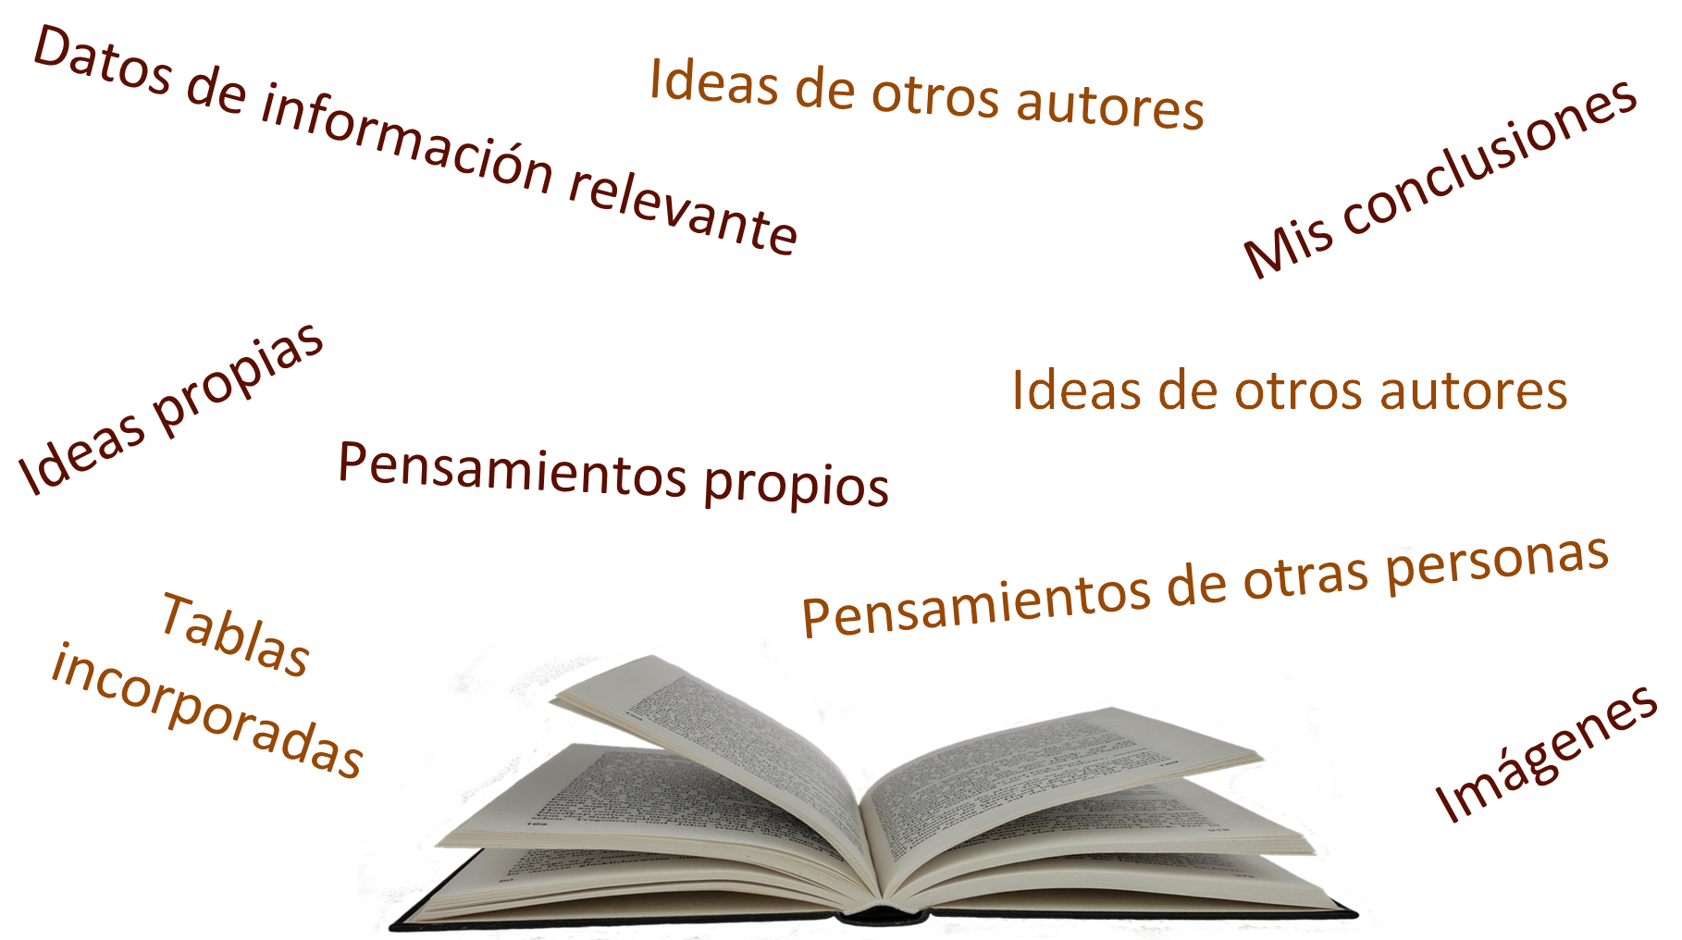

Lo que se debe citar es: ideas de otros autores, datos de información relevante, tablas incorporadas, pensamientos de otras personas, imágenes.

Ahora, observa el siguiente video y presta atención a las recomendaciones que menciona el estudiante Iván al respecto.

- Iván, referencias.
https://youtu.be/Xvagt8jQvlI

Debes asegurarte de que en los sitios de internet en donde busques, sean confiables y, en las referencias de los textos que consultes.

Continúa con el siguiente video sobre qué es una referencia.

- Estudiantes, referencia.
https://youtu.be/QWs7Azdw1K0

Por lo tanto, primero debes entender que dentro del cuerpo de texto hay dos formas de hacerlo: las que se refieren a las citas textuales, que son tal cual como lo dice un texto y las que parafrasean lo dicho por ese texto.

La cita textual consiste en citar palabras importantes de un autor, escribiéndose entre comillas para indicar que han sido copiadas tal como se encuentran en el texto original. Esta estrategia se emplea para citar definiciones y para sustentar las afirmaciones con las mismas palabras que utilizó el autor. Observa el siguiente ejemplo.

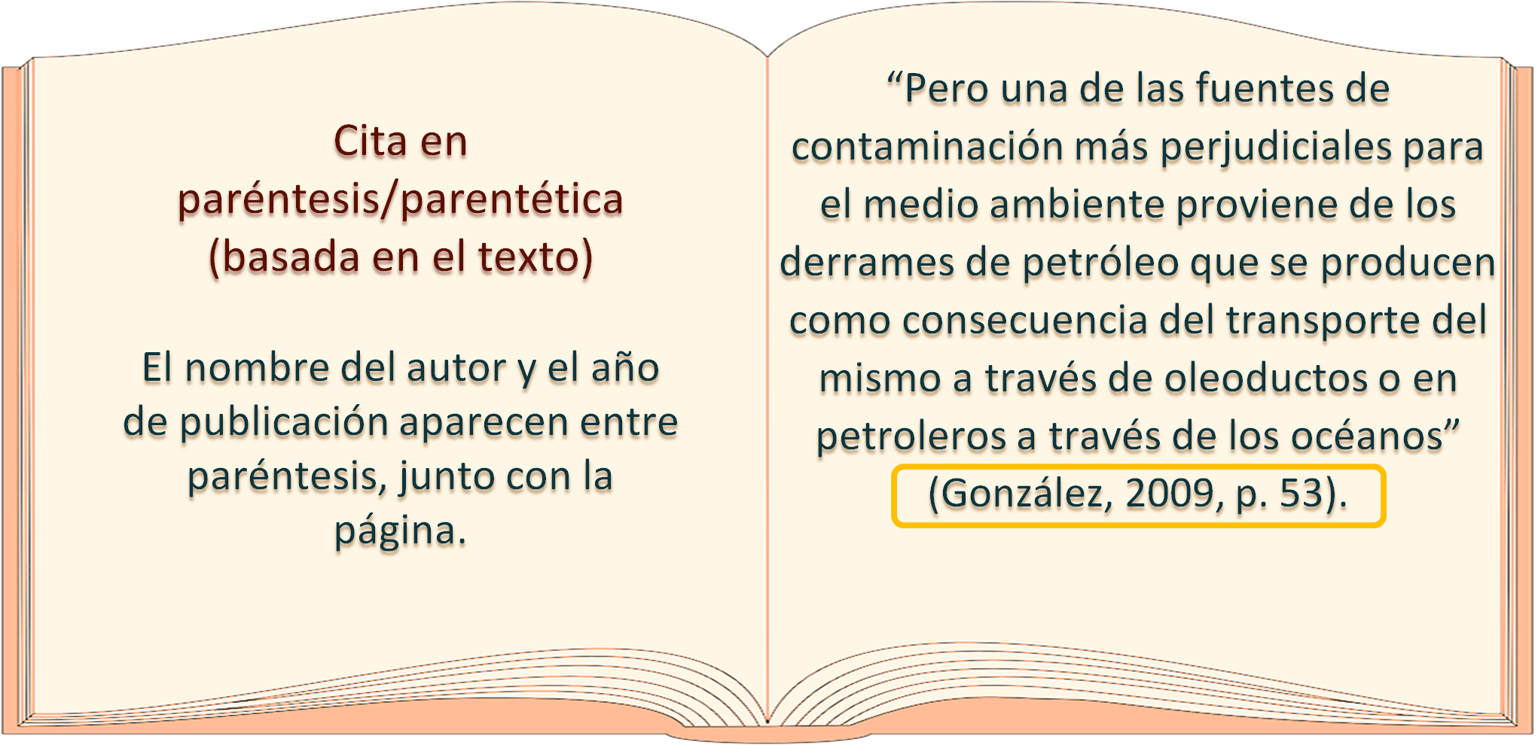

Como puedes observar en esta cita acerca de la contaminación, el extracto citado se entrecomilla y se deja dentro del párrafo cuando tiene máximo 5 líneas o 40 palabras y, dentro del paréntesis, se pone el autor, año y página. Aunque aquí la cita ocupa más de 5 líneas, en un texto normal no deberán ser más para que puedan estar dentro del cuerpo del texto. A este tipo de cita se le conoce como en paréntesis o parentética.

Continúa con el siguiente ejemplo.

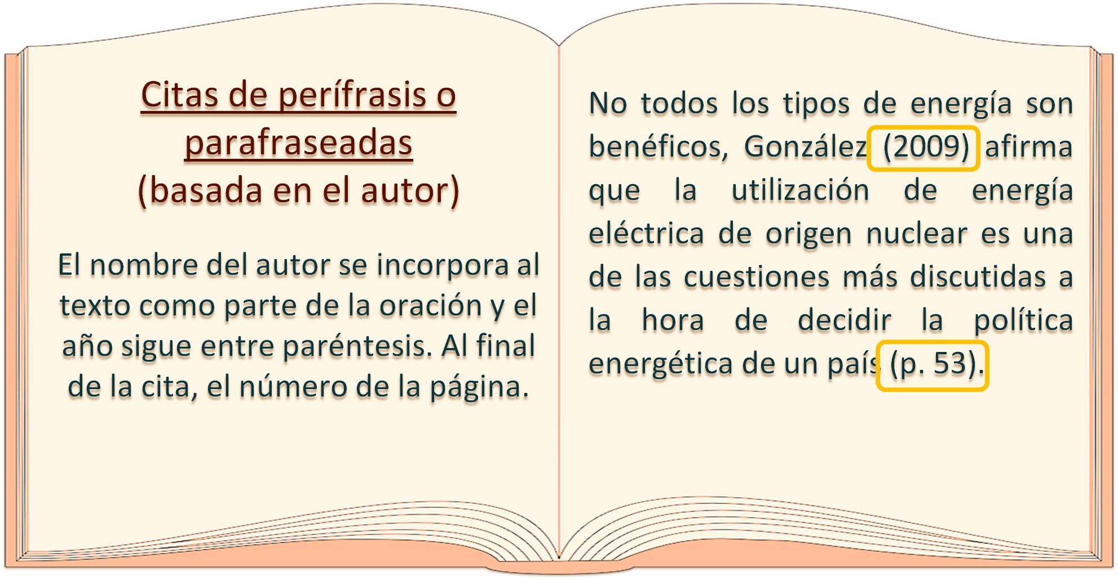

En esta cita sobre energía, lo que se observa es un parafraseo, es decir, se refiere la información con palabras propias. Observa cómo se incorpora en el texto el nombre del autor y el año de publicación de la obra. Esta es una cita narrativa.

Como puedes observar, existen diversos estilos, unos de los más utilizados son el formato APA, de la Asociación Estadounidense de Psicología; el MLA, de la Asociación de Lenguas Modernas; el Manual de estilo de Chicago y el estilo Harvard, todas de Estados Unidos; o el estilo Vancouver, de Canadá.

Por lo anterior, debes elegir previamente el formato de citación para trabajarlo conforme se revisen las fuentes. Ahora, observa de manera general los tipos y formatos de las citas según el estilo APA.

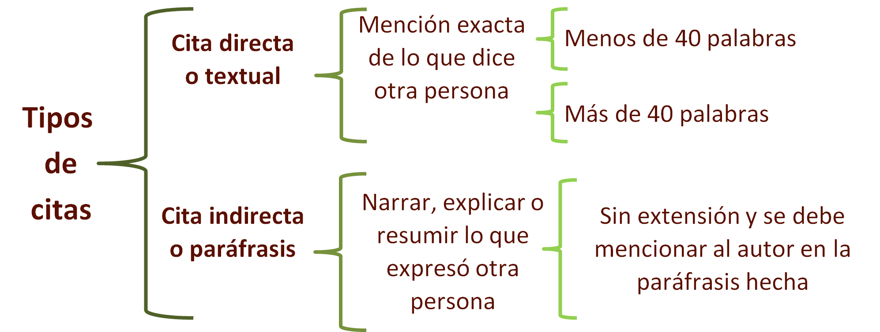

Una citación se refiere a mostrar una referencia inserta dentro del texto en la que se menciona una autoría o fuente ajena.

La cita textual o directa, es lo que dice el texto tal cual; y la cita indirecta o paráfrasis, es cuando con palabras propias, se interpreta lo que originalmente se dijo, pero sin cambiar la esencia de la cita.

En esta sesión, profundizarás en el formato APA, pues es muy solicitado en los trabajos escolares. Recuerda utilizar la edición más reciente; en el caso de APA, se trabaja con la séptima edición, no olvides revisar y utilizar la que esté vigente, ya que se van agregando variaciones.

¿Dónde se identifican los datos para hacer la cita? Todo depende de la fuente que se utilice, se puede tomar información de un libro, de una revista, de un periódico, de algún video o de páginas electrónicas, por lo tanto, dependiendo de la fuente, es la cita.

En el caso de la referencia en el cuerpo del texto, con la citación APA, basta con el primer apellido del autor, el año de publicación y la página de donde se obtuvo la información.

A continuación, analiza cómo se cita cuando hay uno, dos o varios autores, o de comunicación personal.

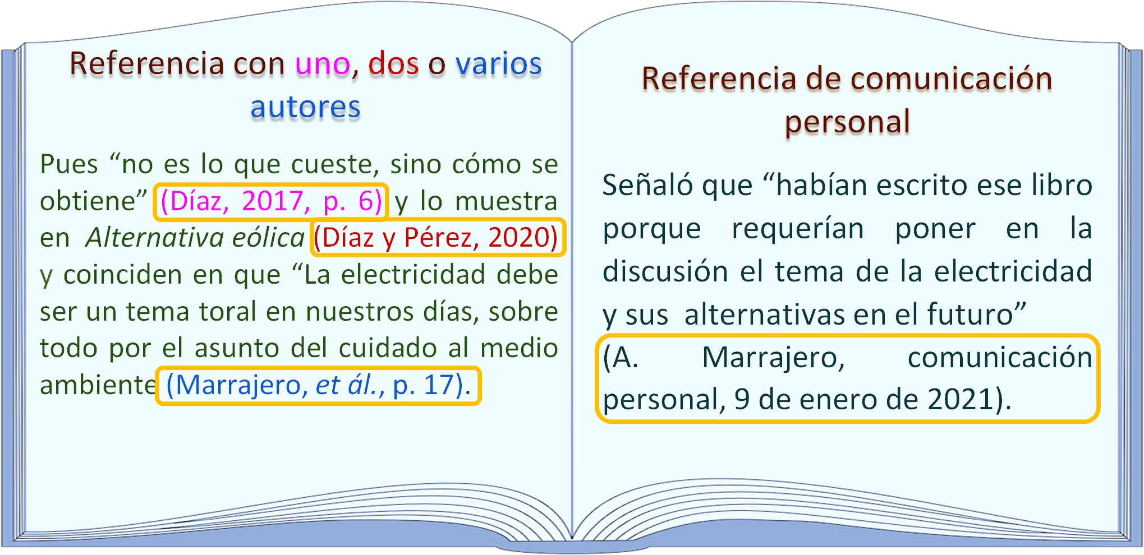

Del lado izquierdo, cuando se cita a un autor y se toma la cita tal cual, se debe entrecomillar y en la referencia se señala el apellido, el año y la página de donde se obtuvo la información; cuando el texto lo realizan dos personas, marcado en rojo, como sólo se cita el texto que se escribió, no se agrega la paginación, y la conjunción “y” permite saber que fueron dos personas; en cambio, la referencia en azul, que es un extracto de un texto escrito entre varias personas, debe llevar, después del apellido, el et al., que significa “y otros”.

En la referencia de comunicación personal, del lado derecho, se retoma lo que alguien dijo de viva voz y que no está en ningún texto. Por ello, se agrega la letra inicial de su nombre, su apellido, la leyenda “comunicación personal” y, finalmente, la fecha en la que eso fue dicho.

Continúa con otras formas de referenciar en el texto. Observa la siguiente imagen.

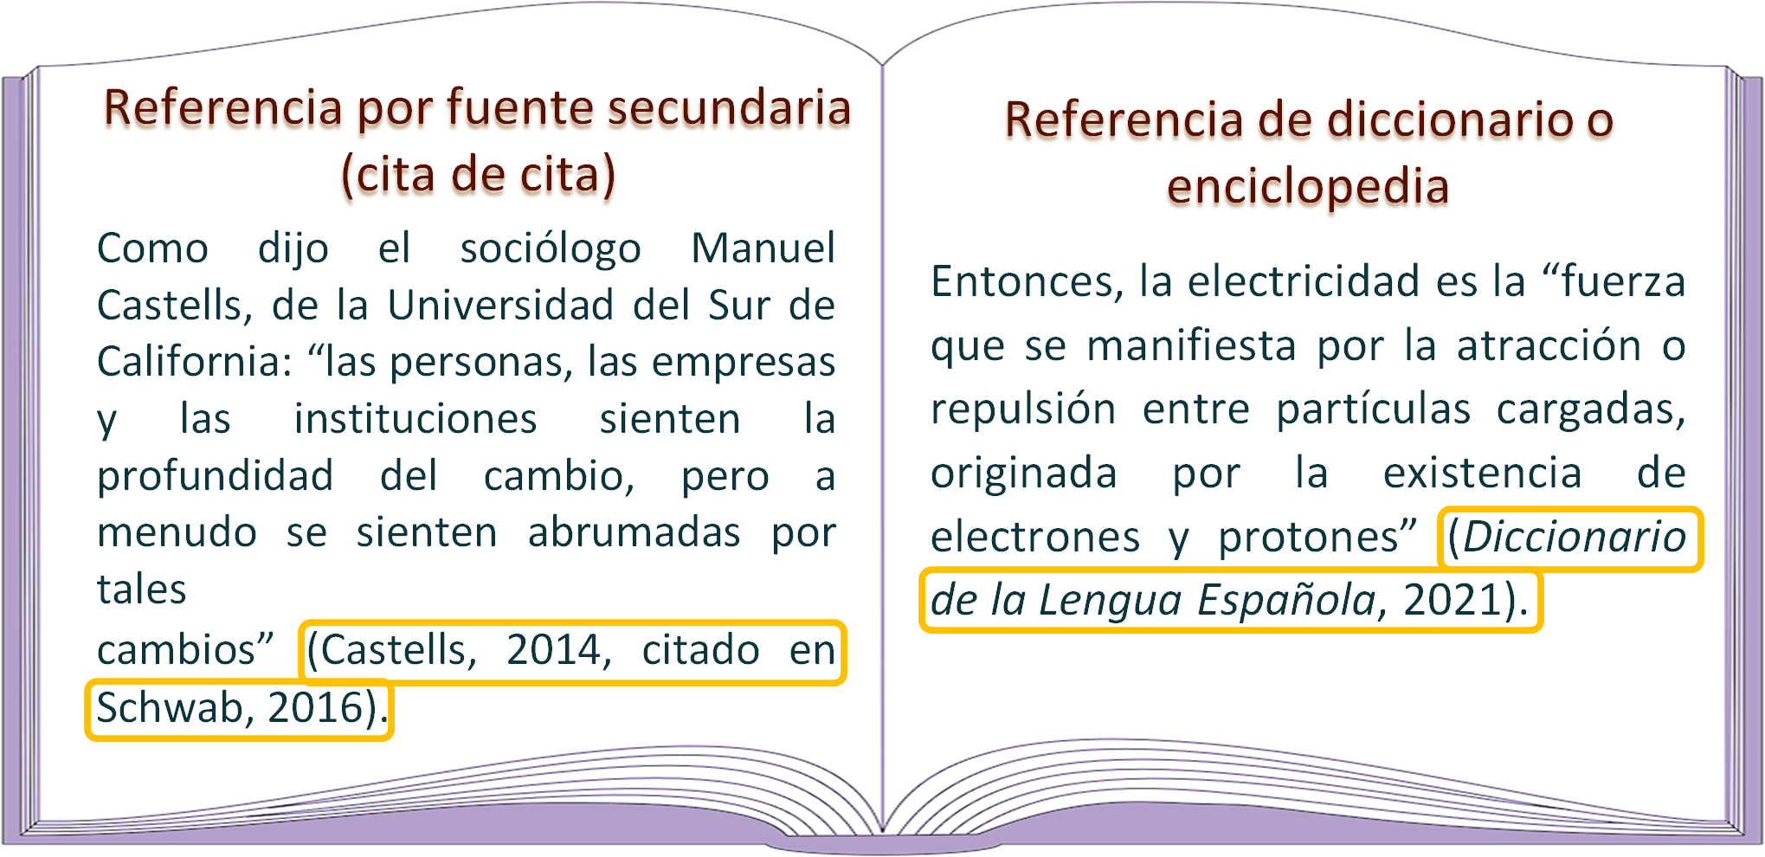

Del lado izquierdo puedes observar la cita de alguien que cita a otra persona, por lo cual se escribe primero el apellido, el año de la referencia y, por otro lado, quien hace la referencia y el año. Aunque lo ideal es que sea dirigida la cita directa de Castells, ya que puede ser difícil localizar el texto original y es cuando se puede usar esta referencia.

En el caso de las referencias de diccionarios o enciclopedias, del lado derecho, lo que se hace es parafrasear o, como se observa en la imagen, se cita tal cual; si es que se extrae de la web y no hay página, entonces se coloca el título del texto y el año de publicación.

Ahora, observa la siguiente imagen para conocer qué sucede cuando la cita es de un organismo, secretaría de Estado o institución.

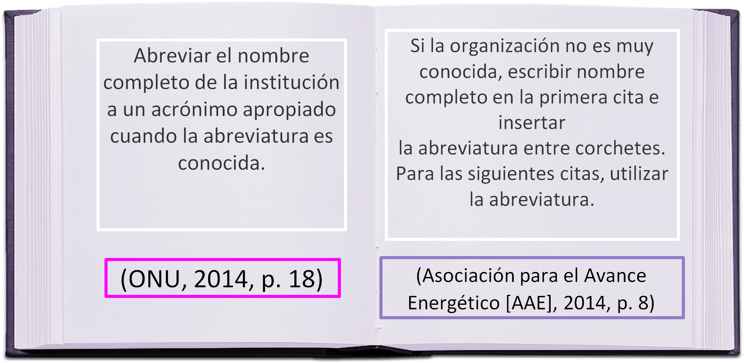

En esta imagen, del lado izquierdo, se puede identificar que hay una referencia que primero nombra a un organismo internacional reconocido, por lo cual se agregan sus siglas, el año de la publicación de la información y la página de donde se obtuvo la cita y, por otro lado, en la imagen derecha, se señala cómo solucionar la referencia cuando el organismo no es muy conocido, por lo cual se escribe el nombre completo y, entre corchetes, sus siglas, después el año de publicación y las páginas de donde se obtuvo la información.

Lo anterior se debe a que difícilmente un lector común sabrá que AAE significa Asociación para el Avance Energético.

Ahora, observa qué sucede si la cita es de Internet o de un diario o revista.

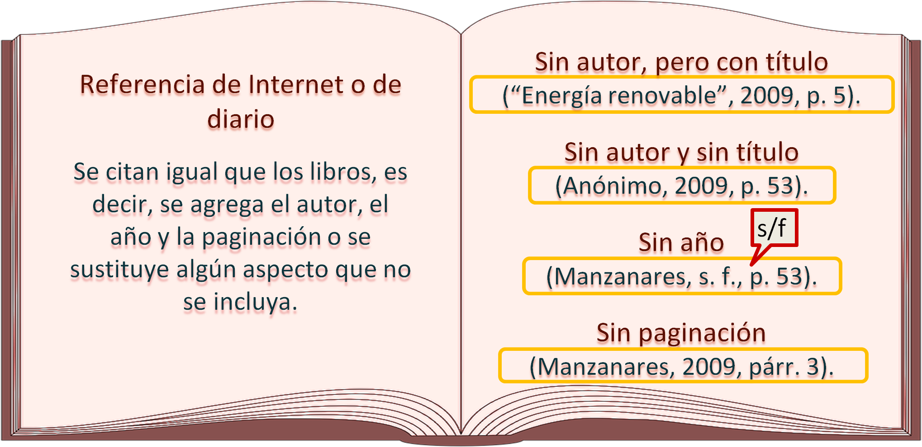

En general, los libros, artículos periodísticos o textos de investigación, además de los de Internet, se citan igual, sólo que tienen ciertas particularidades:

- Es posible que el extracto o parafraseo no tenga un autor o no lo mencione, en tal caso, se coloca el título de la investigación, el apartado o el libro, después el año y la paginación.
- En otros casos, aunque es muy raro, puede ser que no se cuente el nombre del autor ni el título, por lo cual se escribe lo siguiente: anónimo, año y paginación.
- Cuando no tiene año, se agrega s.f. o s/f, que significan “sin fecha”.
- Y, en otros casos, puede ser que el texto no esté numerado, por lo cual se coloca el párrafo de donde se obtuvo la información.

Además de las citas anteriores, existen ciertos textos con el uso de latinismos en el cuerpo del texto, sin embargo, estos aspectos ya no pertenecen a la citación APA. Observa cuales son.

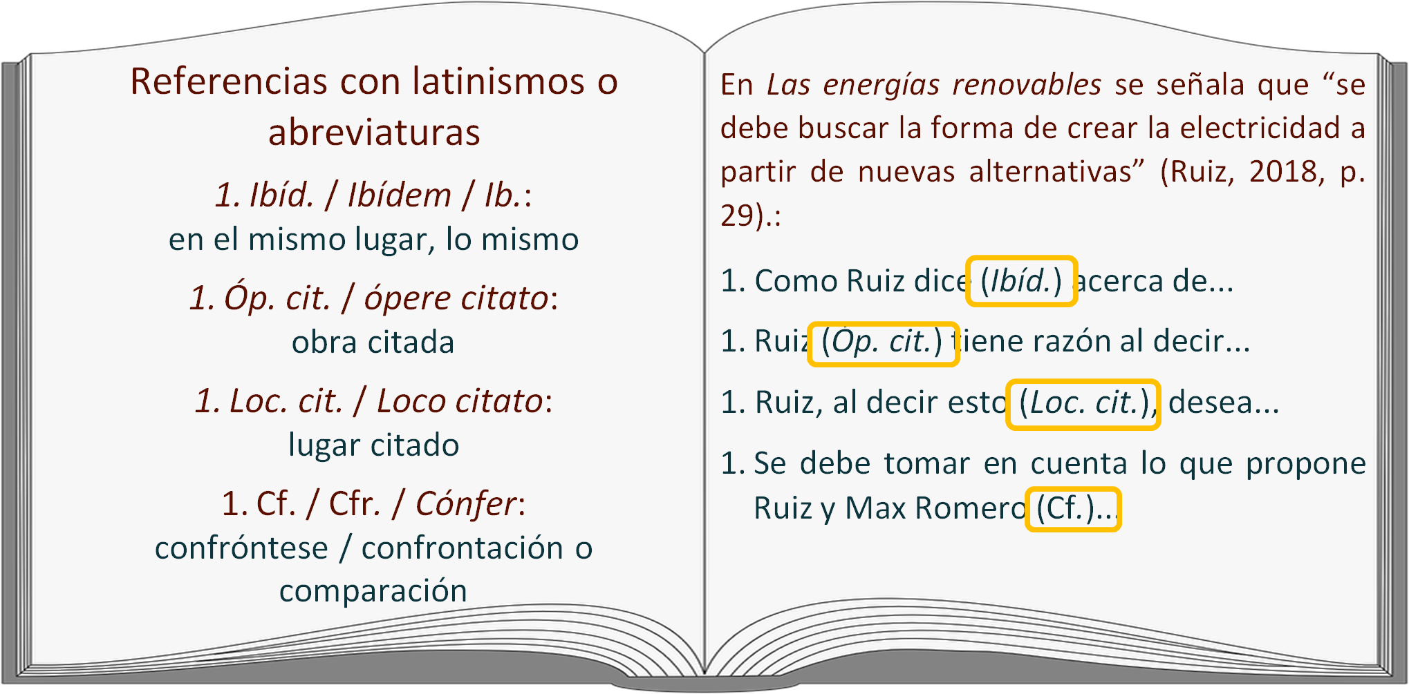

Observa la imagen del lado derecho, al inicio se tiene un ejemplo en el que te enfocarás, lee con atención:

Del lado derecho se observan los latinismos y su abreviatura:

- Ibíd., Ibídem e Ib.: significa en el mismo lugar o lo mismo.
- Óp. cit. u ópere citato: significa obra citada.
- Loc. cit. u Loco citato: significa lugar citado.
- Cf., Cfr. y Cónfer: significa confróntese, confrontación o comparación.

La cita del lado derecho superior se usa para señalar los ejemplos que se mencionan:

“En Las energías renovables se señala que “se debe buscar la forma de crear la electricidad a partir de nuevas alternativas” (Ruiz, 2018, p. 29).

Ten en cuenta que los ejemplos se hacen desde la primera referencia, que es (Ruiz, 2018, p. 29). Entonces, las citas con latinismos o abreviaturas sólo se pueden escribir a partir de la referencia que se ha dado dentro de un texto, observa:

- Como Ruiz dice (Ibíd.) acerca de… lo que venía escrito en la cita entrecomillada.
- Ruiz (Óp. cit.) tiene razón al decir… lo que dice la obra.
- Ruiz, al decir esto (Loc. cit.), desea… que se busquen alternativas.
- Se debe tomar en cuenta lo que propone Ruiz y Max Romero (Cf.) … es decir, lo que se observó al principio de esta imagen y compararlo con lo que dice Max Romero.

Con esta información, ya tienes las herramientas para usar estos latinismos y la abreviatura final.

Antes de finalizar, toma en cuenta lo siguiente:

- Si utilizas un libro, página electrónica, revista, periódico o video, citar los datos que se pidan.
- Seleccionar un estilo de citación acorde a tu trabajo y seguir detalladamente los pasos para realizar una correcta referencia.
- En la red hay programas educativos que ayudan a ejercitar y verificar cómo citar y referenciar los materiales utilizados.
- Solicitar apoyo a tus profesores para cualquier duda del tema.

Recuerda que las fuentes de información pueden presentarse en varios formatos, por lo tanto, se deben tomar en cuenta los datos que se piden en los diversos estilos de citación.

Has concluido la sesión. Recuerda que, para reforzar el conocimiento de lo trabajado, cuentas con el apoyo de tu libro de Lengua Materna 2. También puedes buscar en libros que tengas en casa, o en fuentes confiables de páginas de internet.

El reto del hoy:

Lee con atención los siguientes textos e identifica a qué tipo de cita pertenecen.

Texto 1:
La vida diaria está controlada en su mayoría por la energía en todos los sentidos “Nuestra sociedad ha iniciado la adaptación social, territorial y productiva al nuevo escenario energético. La generación distribuida y los proyectos innovadores y experimentales que se han iniciado en el ámbito urbano son buen exponente de ello” (Griñan, s.f., p. 9).

Texto 2:
La energía en la vida diaria es fundamental, en todo lo que nos rodea hay un tinte de ella, pues como lo dice Posada (2018) “La energía nos ayuda a realizar funciones vitales, como la nutrición, y actividades diarias como movernos y comunicarnos, entre otras” (p.52).

¡Buen trabajo!

Gracias por tu esfuerzo.

Para saber más:
Lecturas

https://libros.conaliteg.gob.mx/secundaria.html

